# RESOLVA AS EQUAÇÕES

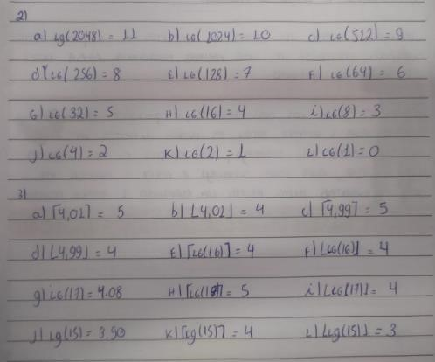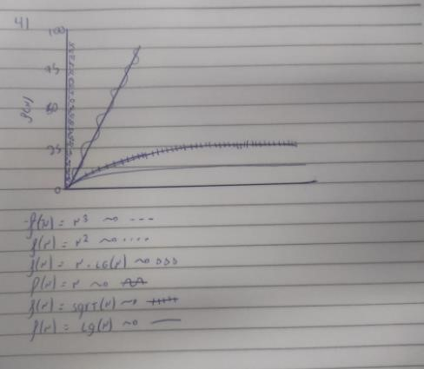

# CONTAGEM DE OPERAÇÕES

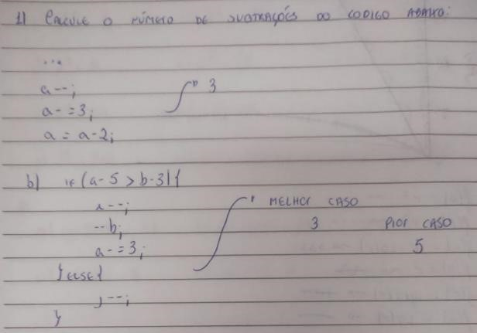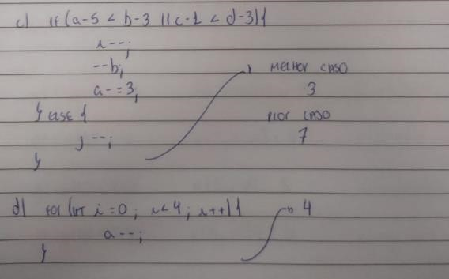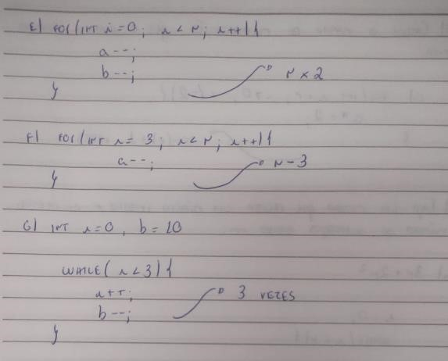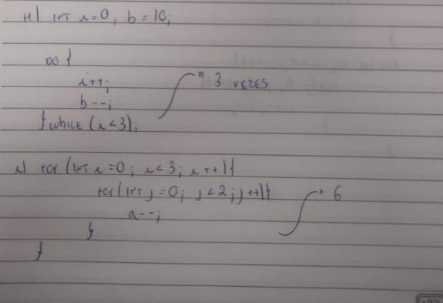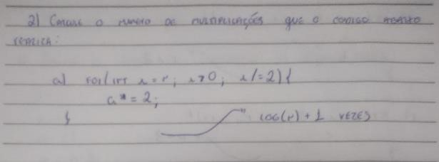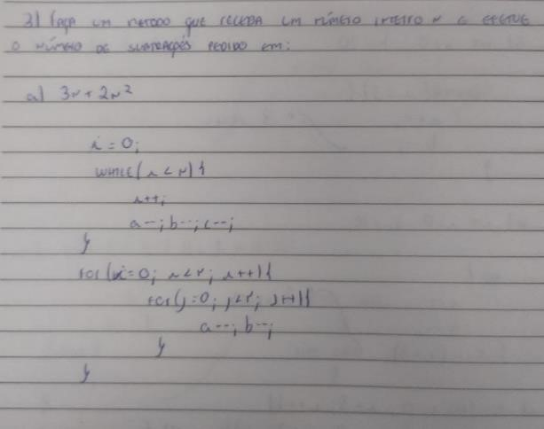

B)

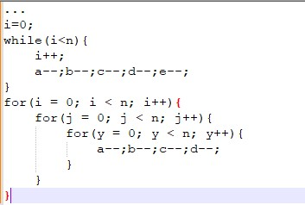

C) D) E) F) Não consegui realizar os exercícios.

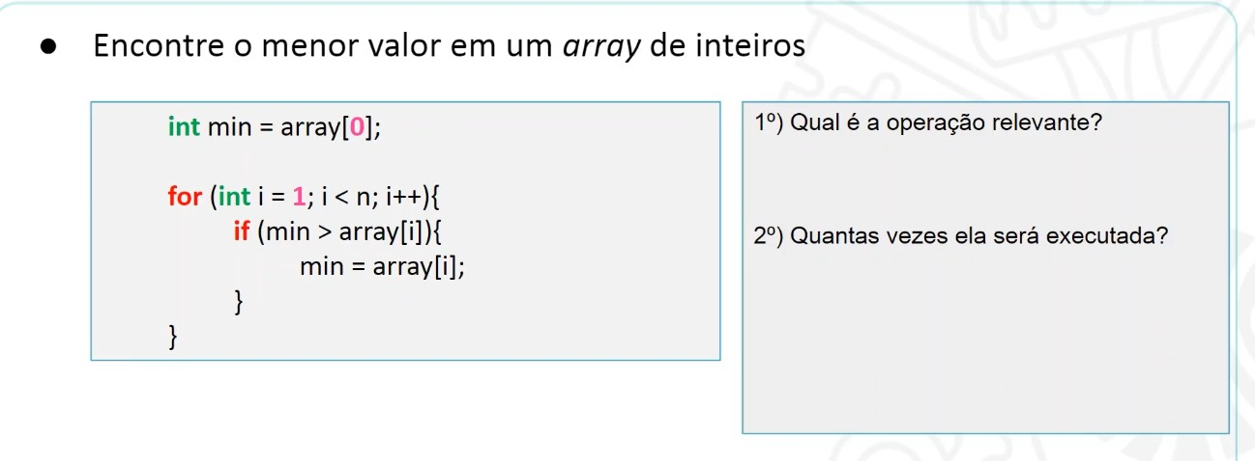

1) A operação relevante é a comparação de min > array[i] 2) N-1

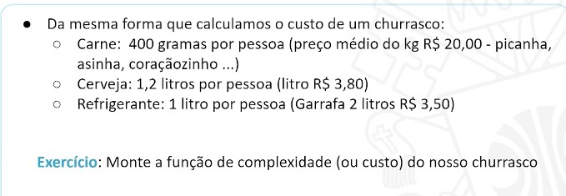

RESPOSTA:

N * 400/1000 * 20 + N * 1200/1000 * 3,8 + N * 1 * 3,50/2



RESPOSTA: Sim, porque precisamos comparar com todos os elementos do array para garantir que encontremos o menor.

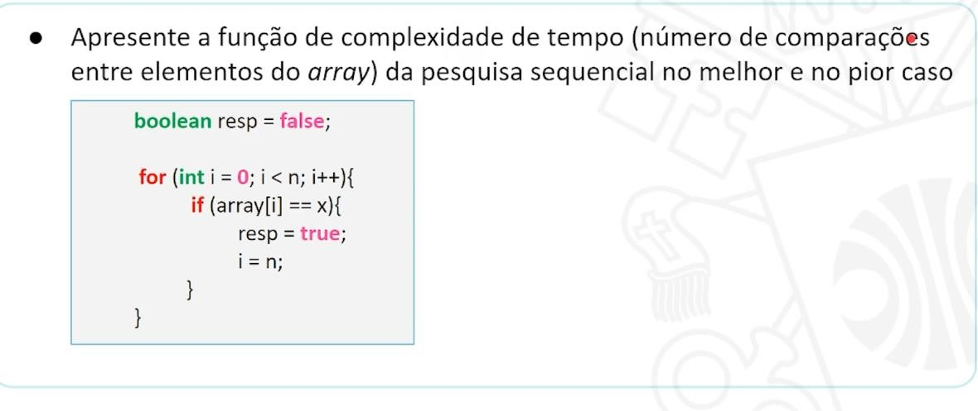

RESPOSTA:

MELHOR CASO: 1

PIOR CASO: N

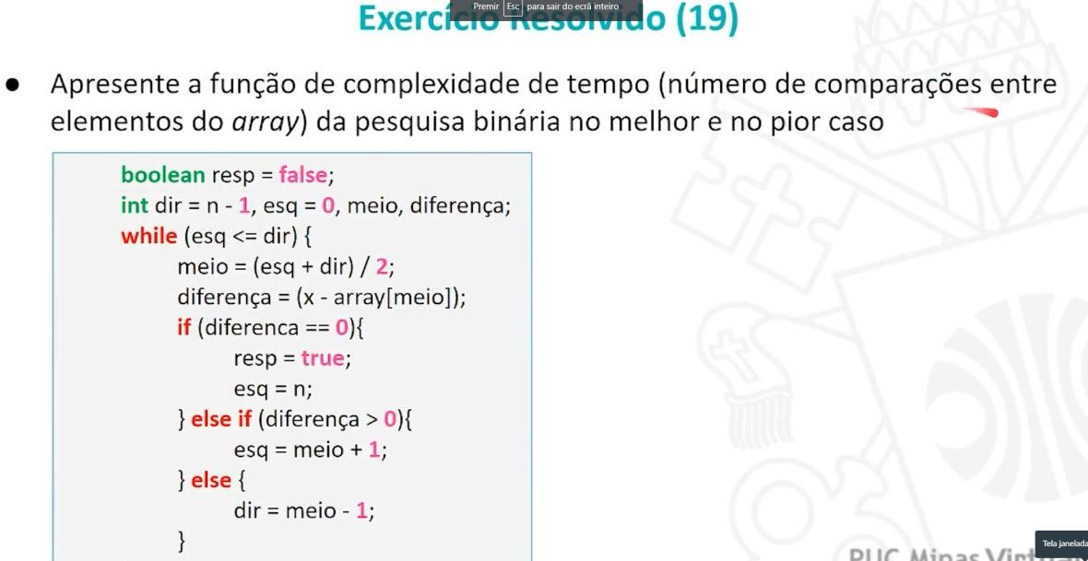

MELHOR CASO: Elemento buscado se encontra no meio do vetor.

PIOR CASO: Elemento não está no vetor, ou está na última posição procurada.

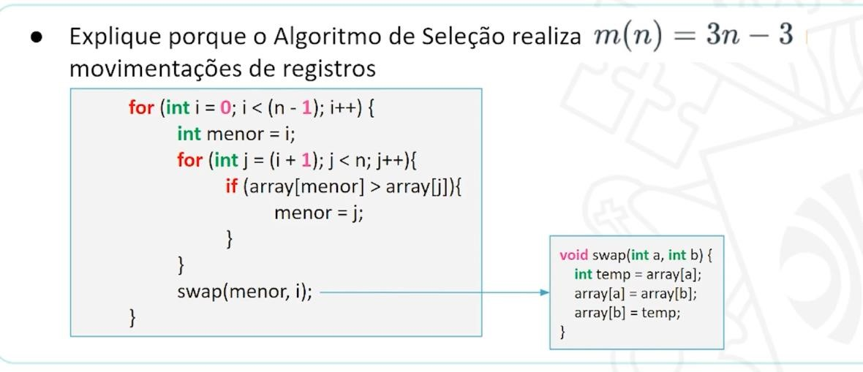

RESPOSTA: Porque a cada repetição ele executa 3 movimentos, temos como quantidade de repetições n-1, essa -1 repetição equivale a -3 movimentos, resultando em 3n-3.

RESPOSTA:

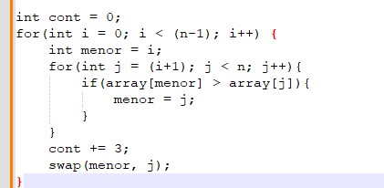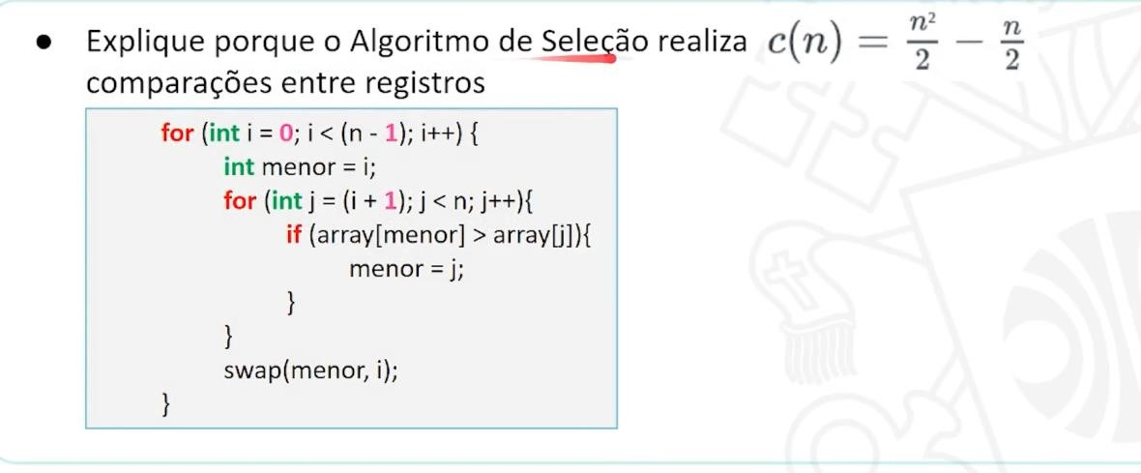

RESPOSTA: Não compreendi

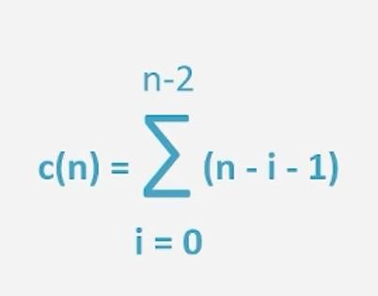

# NOÇÕES SOBRE A NOTAÇÃO **Θ**

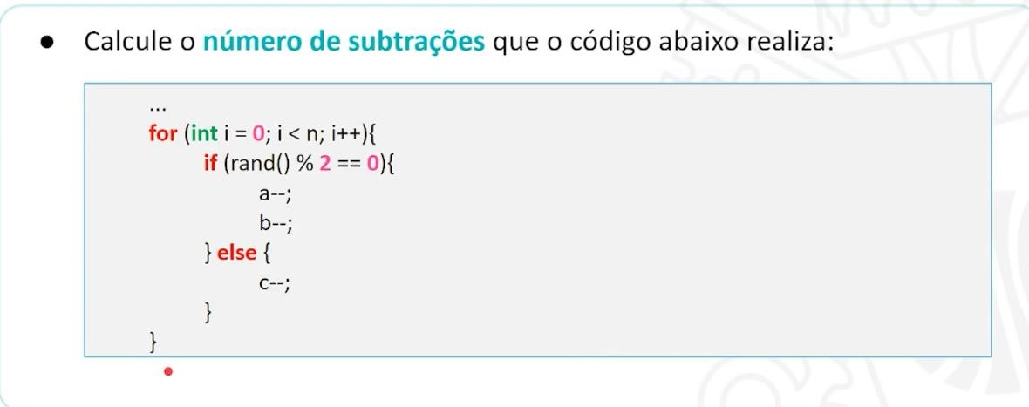

RESPOSTA:

Melhor Caso: f(n) = n

Pior Caso: f(n) = 2nOu seja, Θ(n).

EXERCICIOS NÃO RESOLVIDOS